Учительница – Магомедова А.М.
Конспект урока по алгебре в 7-м классе на тему:
«Свойства степени с натуральным показателем»
Цели урока:
Образовательные: – отработка умений систематизировать, обобщать знания о степени с натуральным показателем, закрепить и усовершенствовать навыки простейших преобразований выражений, содержащих степени с натуральным показателем.
Воспитательные: – воспитание познавательной активности, чувства ответственности, культуры общения, культуры диалога.
Развивающие: - развитие зрительной памяти, математически грамотной речи, логического мышления, сознательного восприятия учебного материала.
Тип урока: - обобщающий урок по теме.
Вид урока: УКП, комбинированный.

Структура урока:
1. Организационный момент.
2. Мотивация учебной деятельности через осознание учащимися практической значимости применяемых знаний и умений; сообщение темы, целей и задач урока.
3. Воспроизведение изученного и его применение в стандартных ситуациях.
4. Перенос приобретенных знаний, их первичное применение в новых или изменённых условиях, с целью формирования умений.
5.Самостоятельное выполнение учащимися заданий под контролем учителя.
6.Подведение итогов урока и постановка домашнего задания.

Литература:
1. Алгебра: учебн. для 7 кл. общеобразоват. учреждений / Ю.Н. Макарычев, Н.Г.Миндюк и др.; под редакцией С.А. Теляковского. – М.: Просвещение, 2008.
2.Звавич Л.И., Кузнецова Л.В., Суворова С.Б. Дидактические материалы по алгебре для 7 класса. – М.: Просвещение, 1999 – 2007.
3.Сборник тестовых заданий для тематического и итогового контроля. Алгебра 7 класс./ С.А. Пушкин, И.Л. Гусева. – М.: «Интеллект», 2001.
Оборудование:
Компьютер.
Презентация в программе Microsoft Office Power Point 2003/
Карточки для самостоятельной работы

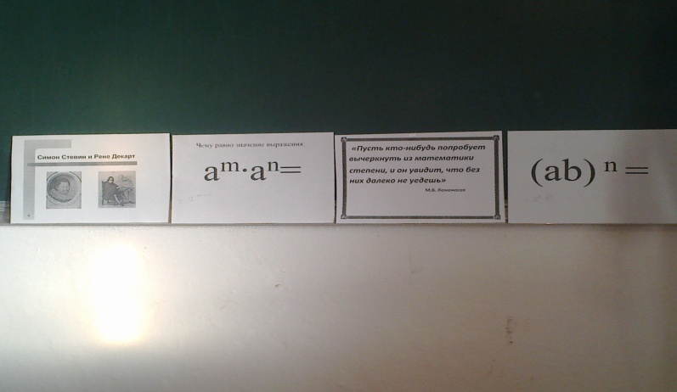

План урока:
Организационный момент.  Проверка домашнего задания  Сообщение темы, целей и задач урока.  Повторение свойств степени с натуральным показателем.  Устный счет.  Задания на вычисления.  Физкультурная пауза.  Текстовая задача  Тест  Самостоятельная работа по карточкам  Итоги урока.  Постановка домашнего задания. | 1 мин..  4 мин.  1 мин.  4 мин.  4 мин.  7 мин.  3 мин.  5 мин.  6 мин.  7 мин  2 мин  1мин

Ход урока
- Организационный момент.
- Проверка домашнего задания
- Тема урока. Эпиграф урока.
«Пусть кто-нибудь попробует вычеркнуть из математики степени, и он увидит, что без них далеко не уедешь»

М.В. Ломоносов
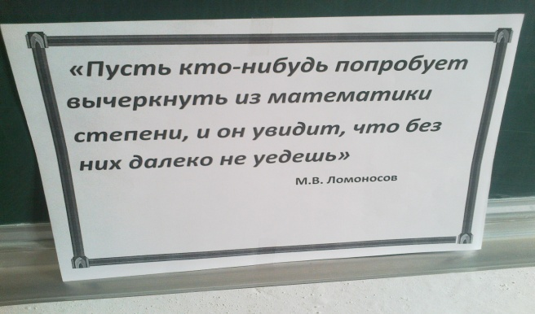
- У вас на столах лежат карточки № 1. Выполните эти задания. (2 минуты)

. Заполните пропуски так, чтобы утверждения были верными:
- При степеней с одинаковыми основаниями
, а показатели степеней складываются.
Б) При делении степеней с основаниями основание
, а показатели степеней .
- При основание остается без изменения, а показатели
степеней перемножаются.
Г) При возведении в степень произведения возводят в эту степень

Проверка по ключу, размещенному на доске.
Итак, мы вспомнили с вами все свойства степеней с натуральными показателями. А теперь провери] сможете ли вы их применить на практике.
5.Устная работа.

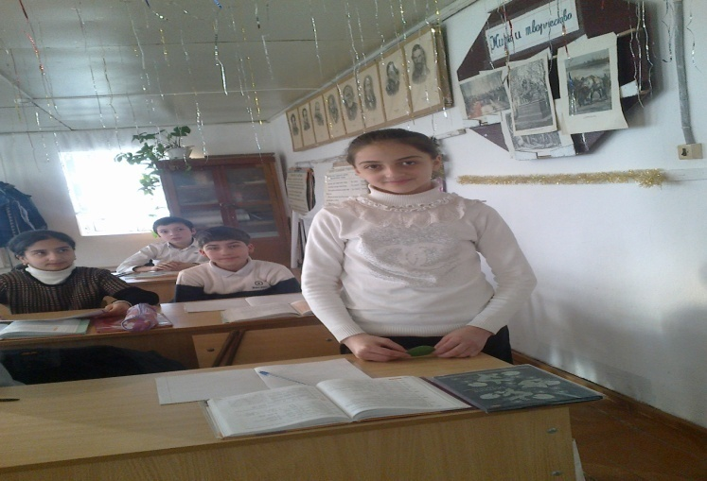
а). Повторение свойств степени с натуральным показателем.

23  а • а ; | а¹⁰ • а^{Х5}; | а⁶ - а⁴; | а¹² • а⁵.
64  а :а ; | а^{хо} : а³; | а⁶ : а⁰; | а^{хх} : а.
(а²)²; | (а³)³; | О⁴)⁵; | (а⁰)².
(2а²)²; | (-2а³)³; | (3 а⁴)²; | (-2 а²Ъ)⁴;

2² х 5²; (2 х З)²;3³ х I³ ;3² х 2²; 4⁶ 20² 9⁴ 15³ ^;'^;3^{Т;_}5^{Г}

б). «Мозговой штурм»
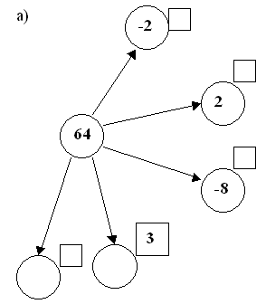
Представьте 64 в виде степени с основанием 2; -2; -8. Куб какого числа равен 64? Существует ли еще какой-нибудь способ представления 64 в виде степени с натуральным показателем? Если да, то назовите его.
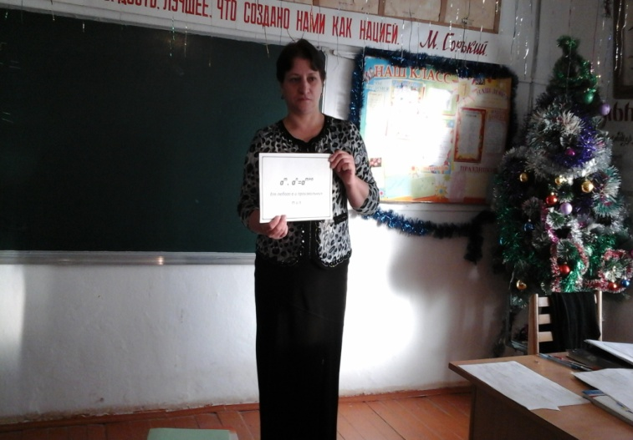

Работа у доски.
49⁴.7⁵ 2⁵-8 5⁶ • 125

1)Вычислите: а) ^—; б)——; в) j—.
7 4 2 5

2^Вычислите значение выражения при заданном

значениих
125-л;⁴прих = -2.

6.Задания на вычисления.

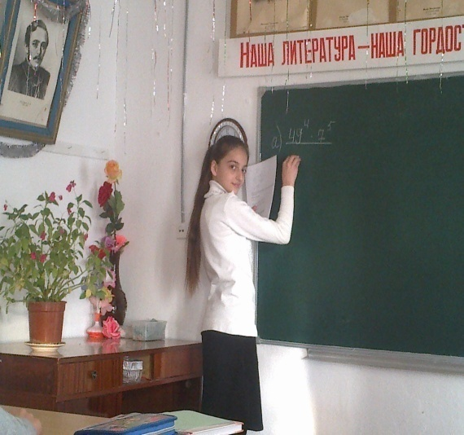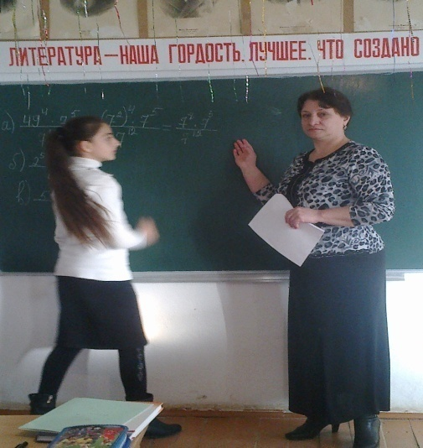
Работа у доски.

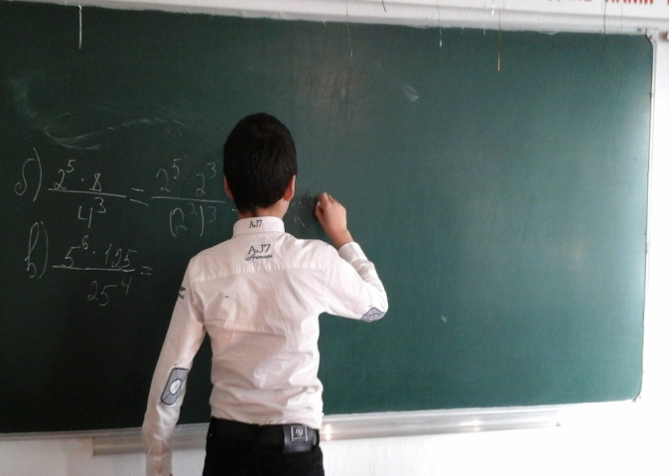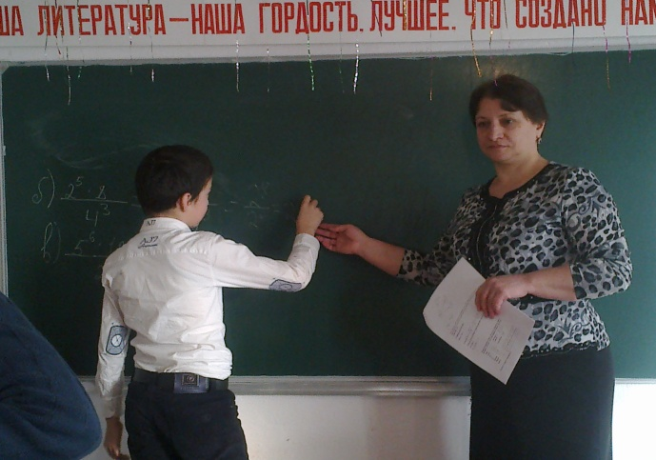

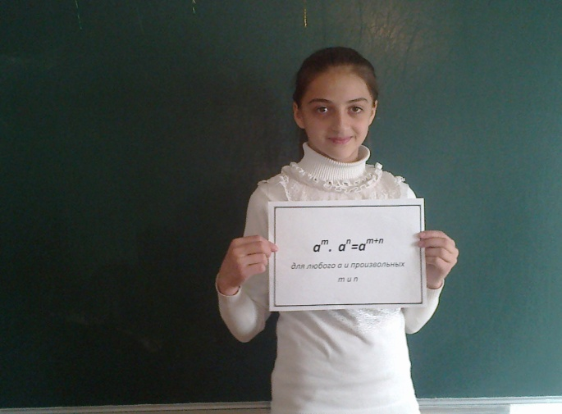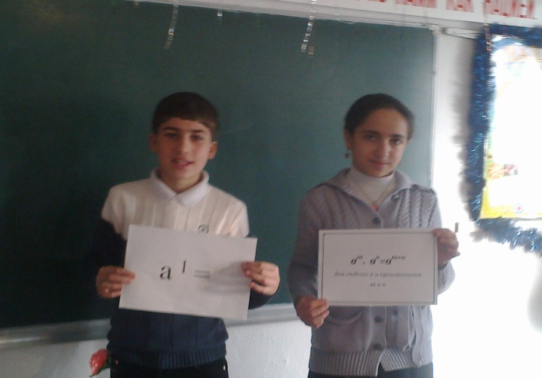
7. Физкультминутка
Молодцы! Немного размялись, теперь продолжаем. Сядьте правильно. Спинки держим ровно. Следующее задание выполняем с помощью сигнальных карточек. Предлагаю вашему вниманию уже решенные примеры. Если решение верное, то поднимаете зеленую карточку, если неверное, то красную.

(-2)³ = -2³ | (—5,3)¹⁰ = -5,3⁸ | 16 = 2⁴ | СП  OJ  II
1 (lV 5—= 1- 16 1, 2) | З² • 27 = З⁵ | (7²)³ =7⁵ | 5³-25 = 5⁵
27 = З³ | 2⁴ -32 = 2⁹ | 4² = (“4)^{г} | 32 = 2¹⁶

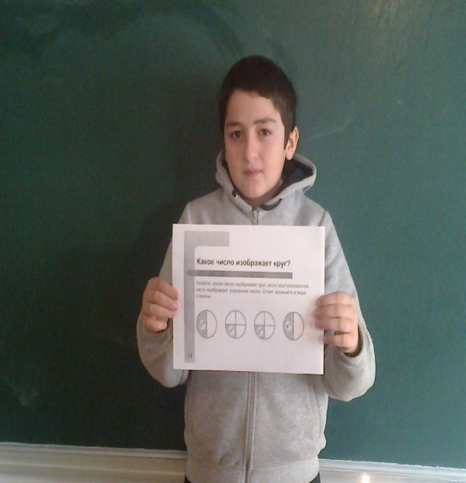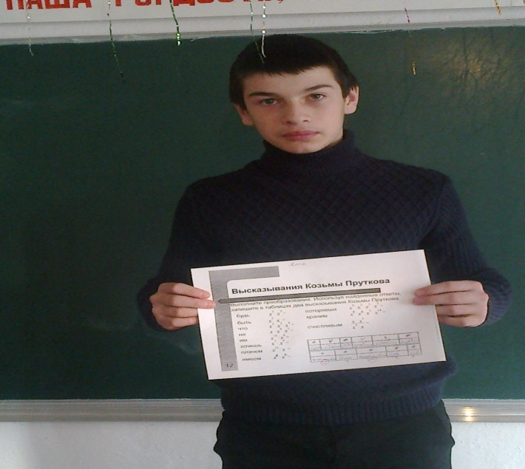

8. Самостоятельная работа. (У каждого на столе карточка с заданием)
Вариант 1. Вариант 2.

Вариант 1
Вариант
1. б) 1. а)
2. б) 2. б)
3. а) 3. а)

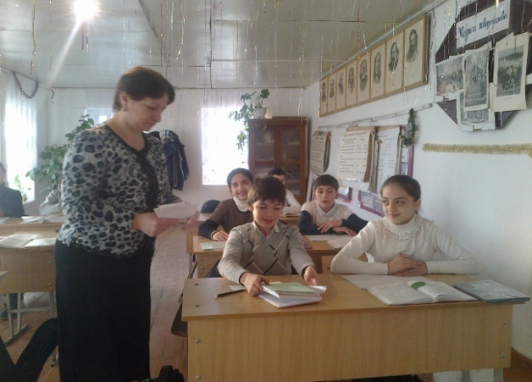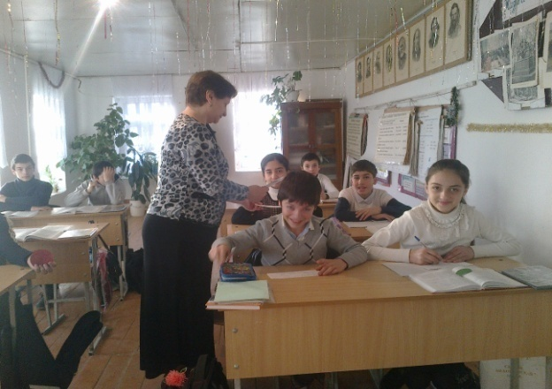
2) Вычислите значение выражения
а)  б)  в)  г) | а)  б)  в)  г)

Карточки с выполненным заданием сдают на проверку.

9. Результаты урока:
Подведение итогов урока, выставление оценок.
– Перечислите свойства степени с натуральным показателем.
Оценки за урок поставим после проверки работы с тестами, учитывая, ответы тех учащихся, которые отвечали в течение урока.

10. Задание на дом:
Ответить на вопросы стр. 101,
№ 450, № 453.

